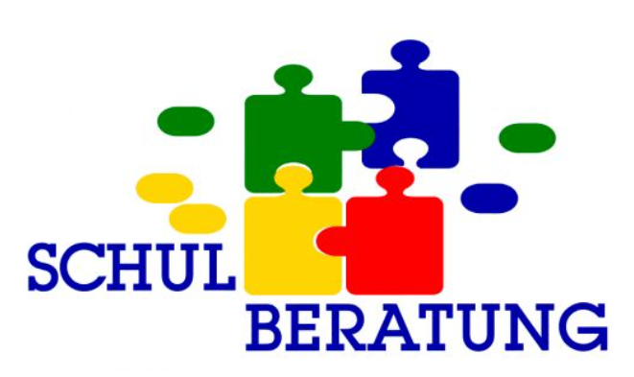
Zur Schulberatung in Freising gehören Beratungslehrkräfte und Schulpsycholog*innen an den Schulen vor Ort und an der Staatlichen Schulberatungsstelle Oberbayern-Ost. Sie alle helfen dabei, die vielfältigen Bildungswege überlegt zu nutzen sowie Schulprobleme zu klären und zu bewältigen.

Wer ist für mich und mein Kind zuständig?
Martina Oberhauser (Staatliche Schulpsychologin)
E-Mail: martina.oberhauser@schulpsychologie.gsms-ob.de

Michaela Palazzetti (Staatliche Schulpsychologin)
E-Mail: michaela.palazzetti@schulpsychologie.gsms-ob.de

Telefon: 0171 1915483

Sie können uns gerne per E-Mail kontaktieren oder uns das Anmeldeblatt zuschicken.
Anmeldungen nach Möglichkeit bitte über Fr. Oberhauser.

Bei telefonischer Anmeldung hinterlassen Sie bitte eine Nachricht mit Angabe der Telefon-nummer, unter der wir Sie am besten erreichen können. Wir rufen baldmöglichst zurück.

Bei Fragen zum Übertritt bzw. Schullaufbahnentscheidungen können Sie sich auch an die zuständige Beratungslehrkraft wenden:

Carina Klose (Qualifizierte Beratungslehrerin)
E-Mail: carina.klose@schulberatung.gsms-ob.de

Schulberatung ist
- kostenlos - neutral
- freiwillig - lösungsorientiert

und
- streng vertraulich
Unsere Beratungstätigkeit unterliegt der Verschwiegenheitspflicht.
Anmeldungen werden daher streng vertraulich behandelt. Informationen werden nur mit dem ausdrücklichen Einverständnis der Ratsuchenden weitergegeben.

Die Schulberatung betreut und unterstützt Eltern sowie Schüler*innen bei
- Fragen zur Schullaufbahn - Verhaltensauffälligkeiten
- besonderen Begabungen - Problemen im Sozialverhalten
- Inklusion - Konflikten in der Schule

- Lern- und Leistungsproblemen - emotionale Belastungen
- Lese-Rechtschreib-Störung - schulische Ängste
- Schwierigkeiten beim Rechnen - persönliche Krisen
- Aufmerksamkeitsdefiziten - psychische Auffälligkeiten

Die Schulberatung arbeitet eng zusammen mit
Partnern in der Schule: außerschulischen Einrichtungen:
- Klassenlehrer*innen - Erziehungsberatungsstellen
- Förderlehrkräften - Ärztinnen und Ärzte
- Jugendsozialarbeiter*innen - Kinder- und Jugendpsychiater*innen
- Mobile sonderpädagogische Dienste - Kinder- und Jugendtherapeut*innen
- Schulleitungen - Kliniken
- Schulaufsicht - Jugendämter und soziale Dienste

Weitere Informationen zur Staatlichen Schulberatung finden Sie auch auf den Informationsseiten des Staatlichen Schulamtes Freising sowie der Staatlichen Schulberatungsstelle Oberbayern-Ost. Bitte beachten Sie auch den Informationsflyer des Kultusministeriums.

